Aktualizacja załącznik nr 16 do SWZ
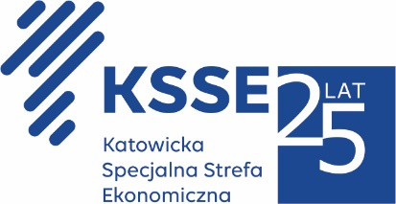
ERRATA NR 1

Akcelerator biznesowy KSSENON –
budowa centrum kreatywności, innowacyjności oraz przedsiębiorczości w Żorach
numer postępowania: PN3/2021

ERRATA NR 1

wchodząca w skład Szczegółowego Opisu Przedmiotu Zamówienia

została opublikowana do pobrania na stronie internetowej (spakowane w formacie 7z)

https://chmura.ksse.com.pl/index.php/s/gyNQCv2kcnuYc0h

